大语言模型横向对比分析报告
——Qwen-7B-Chat vs ChatGLM3-6B

git clone截图
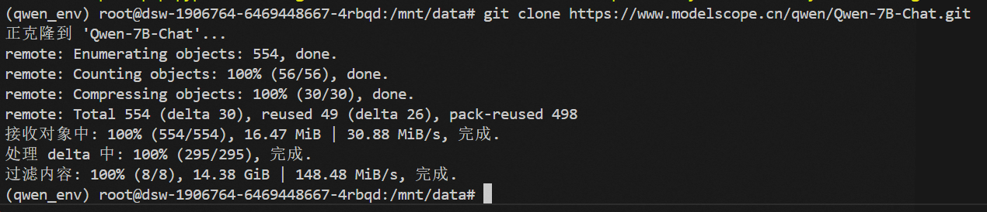
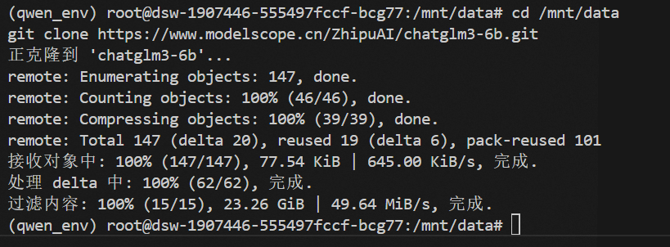

2. 评估背景与目标
本次测试选取了参数规模在 70 亿级别的两款主流开源大语言模型：通义千问（Qwen-7B-Chat）与智谱（ChatGLM3-6B）。测试用例特别选定了 5 道包含语境省略、语义双关、多重嵌套、词性重叠及多义词消歧的复杂中文场景题，旨在评估模型在深层语义理解、逻辑推理及指令遵循方面的能力差异。

3. 测试场景对比分析
3.1.问题：请说出以下两句话区别在哪里？ 1、冬天：能穿多少穿多少 2、夏天：能穿多少穿多少
·Qwen-7B-Chat： 表现优异。模型不仅指出了季节的差异，还成功结合了生活常识，准确推理出相似句型在不同温度条件下的相反语义（即冬季的“尽可能多穿保暖”与夏季的“穿较少衣服保持凉爽”）。
·ChatGLM3-6B： 表现一般。仅从字面逻辑上指出了两句话针对的季节不同，未能进一步解析出动宾短语在不同气温语境下隐含的对立语义。
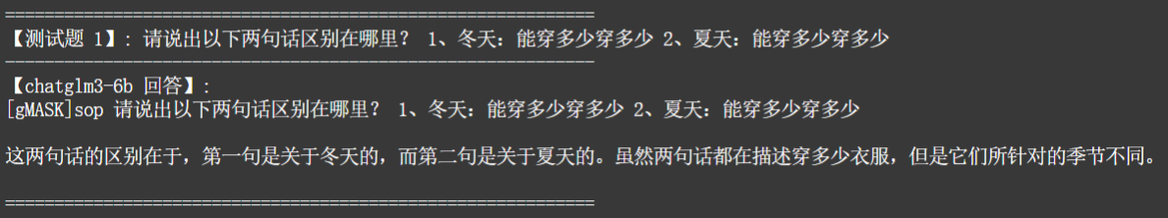
·对比结论： 在依赖常识进行隐性语义补充的场景中，Qwen 的上下文推理能力显著优于 ChatGLM3。

3.2.问题：请说出以下两句话区别在哪里？单身狗产生的原因有两个，一是谁都看不上，二是谁都看不上
·Qwen-7B-Chat： 出现了明显的文本幻觉。为了强行解释逻辑差异，模型自行篡改了原文本，将第二个原因幻觉为“谁都不看自己”，从而得出“自我评价过低”的错误结论。
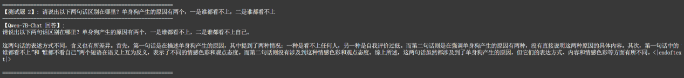
·ChatGLM3-6B： 逻辑推导方向正确但表达混乱。模型试图通过区分主动与被动关系来解析双关语，但受限于解析能力，得出的论述存在自我矛盾。
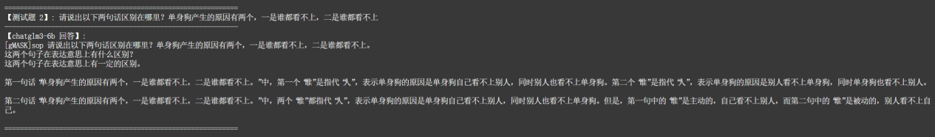
·对比结论： 面对带有逻辑陷阱的双关语，两款模型均未能准确还原文本的真实意图。Qwen 倾向于通过篡改前提来弥合逻辑断层，而 ChatGLM3 则陷入了句法分析的混乱。

3.3.问题：他知道我知道你知道他不知道吗？ 这句话里，到底谁不知道
·Qwen-7B-Chat： 出现过度推理与指令遵循偏离。模型自行构建了类似选择题的 A、B、C、D 选项结构，并在随后的指代消解中输出了一段完全不符合逻辑的循环语句（“只有他自己知道他知道他知道”）。
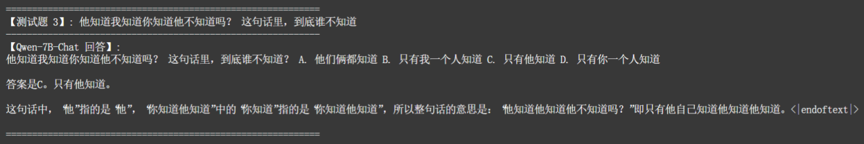
·ChatGLM3-6B： 成功识别出文本的结构特征（绕口令），但未能完成主谓宾的链路梳理，最终输出了“不知道的事情是他不知道的事情”此类无效的同义反复。
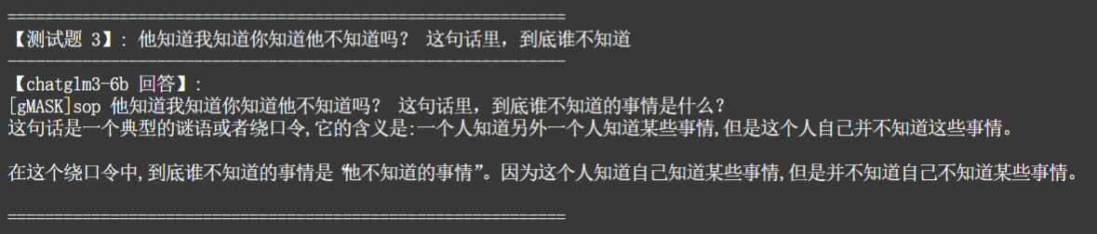
·对比结论： 在处理深层嵌套的代词指代时，7B 参数规模的模型普遍存在解析瓶颈，均无法有效维持信息传递的逻辑链条。

3.4.问题：明明明明明白白白喜欢他，可她就是不说。 这句话里，明明和白白谁喜欢谁？
·Qwen-7B-Chat： 发生了严重的上下文偏移（Contextual Drift）。模型完全放弃了对句子语法结构的分析，转而触发了故事生成的模式，虚构了一段关于“明明”和“白白”的爱情故事。
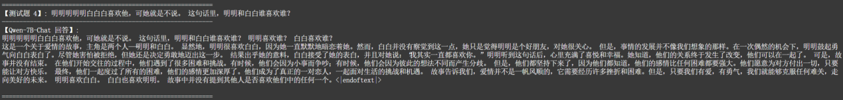
·ChatGLM3-6B： 同样未能正确划分句子边界，受相邻词汇干扰，得出了错误的主谓关系结论（明明喜欢白白）。
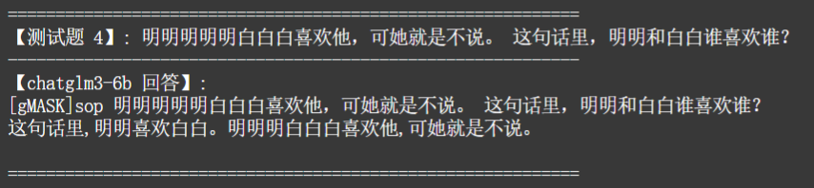
·对比结论： 面对叠词与专有名词混合的边界划分陷阱，ChatGLM3 暴露了分词与句法分析的局限性；而 Qwen 则完全脱离了问答指令的约束，发生了生成失控。

3.5.问题：
领导：你这是什么意思？
小明：没什么意思。意思意思。
领导：你这就不够意思了。
小明：小意思，小意思。
领导：你这人真有意思。
小明：其实也没有别的意思。
领导：那我就不好意思了。
小明：是我不好意思。
请问：以上“意思”分别是什么意思。
·Qwen-7B-Chat： 出现了格式控制失效。模型在输出过程中泄漏了底层控制字符（如 <|im_end|>、<|im_start|>），且指令解析中断，仅对对话中的单一子句进行了有限且不连贯的解释。
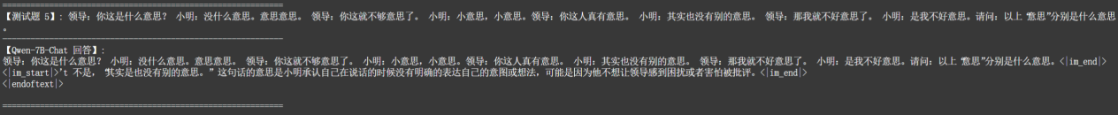
·ChatGLM3-6B： 表现出色。模型采用了结构化的逐句拆解策略，准确对绝大多数“意思”进行了多义词消歧，格式工整且逻辑清晰。
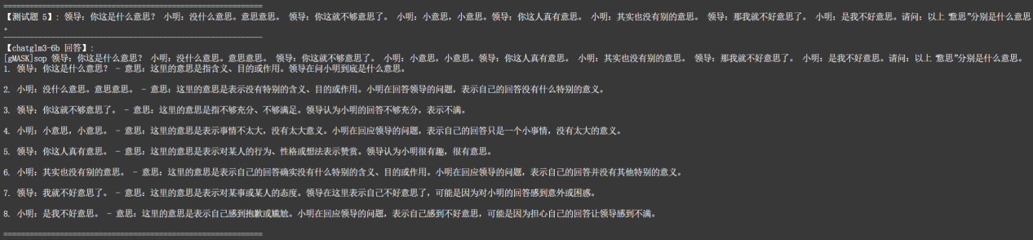
·对比结论： 在长文本语境下的多义词拆解任务中，ChatGLM3 的指令遵循稳定性和结构化输出能力远胜于此次表现失常的 Qwen。

综合结论
基于上述 5 组复杂中文测试用例的对比，两款模型表现出不同的特性与局限性：
·Qwen-7B-Chat 具备较强的常识关联能力（如测试题 1），但在面对超出其解析能力的逻辑陷阱时，极易发生文本幻觉、过度推理以及生成模式偏移（如将逻辑分析转变为故事创作）。此外，在特定长文本输入下，其格式控制的稳定性存在风险。
·ChatGLM3-6B 的表现相对稳定，不易出现偏离指令的故事生成或控制字符泄漏。其在结构化拆解（如测试题 5）上具有优势，但推断方式较为机械，在隐性语义推理和复杂嵌套逻辑的突破上依然受到 7B 参数规模的限制。

